UNIVERSIDAD RICARDO PALMA

FACULTAD DE MEDICINA HUMANA

NIVEL DE SATISFACCIÓN DE LOS USUARIOS DE CONSULTORIOS EXTERNOS DE MEDICINA INTERNA DEL HOSPITAL NACIONAL DOS DE MAYO EN DICIEMBRE DEL 2015
TESIS PARA OPTAR EL TITULO PROFESIONAL DE MÉDICO CIRUJANO
MADELEINE DE LOS ANGELES MENDOZA MORALES
Dr. Jhony De La Cruz Vargas
Director de la tesis
Dra. Daisy Dalmira Sánchez Padilla
Asesora de la Tesis
LIMA – PERÚ
2016

AGRADECIMIENTOS

A quien agradezco infinitamente es a Dios por la vocación que me regaló.

A mis padres y hermano que han estado en mis desventuras y logros y que sin duda me impulsaron a levantarme y seguir adelante.

A mi estimada asesora que me brindó su apoyo incondicional y tuvo mucha paciencia conmigo durante el tiempo de desarrollo de mi tesis; así como a los doctores del servicio de Medicina Interna del Hospital Dos de Mayo que apoyaron el desarrollo de mi trabajo en dicho lugar con el fin de mejorar la calidad de atención que brindan con mucha vocación a cada poblador que acude al hospital en mención.

DEDICATORIA

A mis padres Evidio y Victoria que han estado conmigo en los momentos más difíciles y quienes inculcaron en mí la perseverancia y constancia para cumplir con mis metas y sueños.

A mi hermano Cristhian quien se mostraba orgulloso de mis logros y me toma como un ejemplo a seguir.

A mis queridos familiares y amigos que siempre estuvieron brindándome una palabra de aliento y todas las formas posibles de apoyo para no dejarme vencer por las adversidades.

Resumen

OBJETIVO: Determinar el nivel de satisfacción de los usuarios en consultorios externos de Medicina Interna del Hospital Nacional Dos de Mayo en Diciembre del 2015. DISEÑO DE ESTUDIO: Estudio Descriptivo, Transversal y Observacional. MATERIALES Y MÉTODOS: Se seleccionó de manera no probabilística una muestra de 201 usuarios de los consultorios externos de Medicina Interna del Hospital Nacional Dos de Mayo en Diciembre del 2015. Se empleó la encuesta SERVQUAL modificada a 22 pares de preguntas el cual mide la satisfacción calculando la diferencia entre las respuestas para las expectativas y las percepciones. Los datos fueron analizados en Microsoft Excel 2010 aplicativo Epi Info, validado según RM 52-2011 MINSA. RESULTADOS: Se halló una insatisfacción global de 55.7% e insatisfacción en las dimensiones de capacidad de respuesta de 91.5%; seguida de las dimensiones de fiabilidad (70.4%), Aspectos Tangibles (42.2%), empatía (39.1%) y seguridad (35.8%). CONCLUSIONES: Se encontró un nivel de insatisfacción de 55.7% del usuario externo atendido en los consultorios de Medicina Interna del Hospital Dos de Mayo en diciembre del 2015, siendo la dimensión de Capacidad de respuesta el de mayor porcentaje de usuarios insatisfechos.

Palabras clave: encuesta SERVQUAL, nivel de satisfacción. .

Abstract

OBJECTIVE: To determine the level of user satisfaction in the Internal Medicine outpatient service at Dos de Mayo Hospital in December 2015. STUDY DESIGN: Descriptive, cross-sectional and observational study. MATERIALS AND METHODS: 201 patients was selected in a non –probabilistic way using the modified SERVQUAL scale (22 pairs of questions) wich measures the level of satisfaction by calculating the difference between the responses to the expectations and perceptions.. Data were analyzed in Microsoft Excel 2010 application Epi Info, validated by MINSA RM 52-2011. RESULTS: We found a global dissatisfaction of 55.7% and dissatisfaction in the dimensions of responsiveness of 91.5%; followed by the dimensions of reliability (70.4%), tangible aspects (42.2%), empathy (39.1%) and security (35.8%). CONCLUSIONS: We found a level of dissatisfaction around 55.7% of external user in the Internal Medicine outpatient service at Dos de Mayo Hospital in December 2015, the dimension of responsiveness had the highest percentage of dissatisfied users.

Keywords: SERVQUAL survey, level of satisfaction.

Indice
Resumen 4
Abstract 5
CAPÍTULO I: PROBLEMA DE INVESTIGACIÓN 7
1.1 Planteamiento del problema 7
1.2 Formulación del problema 8
1.3 Justificación de la investigación 8
1.4 Objetivos de la investigación 9
1.4.1 General: 9
1.4.2 Específicos: 10
CAPÍTULO II: MARCO TEÓRICO 11
2.1 Antecedentes de la investigación 11
2.2 Definición de conceptos operacionales 20
CAPÍTULO III: METODOLOGÍA 29
3.1 Tipo de investigación 29
3.2 Población de estudio: 29
3.3 Muestra: 29
3.4 Criterios de inclusión y exclusión 30
3.4.1 Criterios de inclusión: 30
3.4.2 Criterios de exclusión: 30
3.5 Variables: 31
3.6 Técnicas e instrumentos de recolección de datos 32
3.7 Procedimiento y análisis de datos 33
CAPÍTULO IV: RESULTADOS Y DISCUSIÓN 34
4.1 Análisis de datos 34
4.2 Discusión de resultados 51
CAPÍTULO V: CONCLUSIONES Y RECOMENDACIONES 54
5.1 Conclusiones 54
5.2 Recomendaciones 55
BIBLIOGRAFÍA: 56
ANEXOS 60

CAPÍTULO I: PROBLEMA DE INVESTIGACIÓN

1.1 Planteamiento del problema
La calidad en la prestación de los servicios de salud es sin duda una preocupación medular en la gestión del sector, no sólo por la aspiración a la mejora de las capacidades institucionales en los organismos y dependencias sectoriales, sino sobre todo porque en el eje de todos los procesos se encuentra la vida de las personas, cuya salud debe ser promovida y protegida como obligación insoslayable del Estado. La calidad en la prestación es condición de eficacia de los esfuerzos e intervenciones desplegadas y garantía de seguridad y trato humano para todos y cada uno de los usuarios (1).
El desafío para los líderes del sector sanitario es idear e instrumentar, de manera exitosa, sistemas que fomenten el deseo que tienen los profesionales de mejorar los servicios y al mismo tiempo, satisfacer las exigencias de los pacientes y demás usuarios por mayores informes sobre la calidad de la atención de salud. Uno de los problemas con la palabra calidad, es que todavía no queda del todo claro dado que calidad significa algo distinto para cada persona. Cuando se utiliza la palabra calidad, en realidad, el usuario por lo general considera características típicas de la atención de salud, como eficiencia, cuidados y eficacia (2). La calidad ha sido definida como el conjunto de características de un 82servicio o productos de consumo que satisfacen las necesidades del consumidor y lo hacen sentirse seguro de poseer un producto o de recibir un buen servicio al más bajo costo posible (3). La OMS define calidad en salud como un alto nivel de excelencia profesional, usando eficientemente los recursos con un mínimo de riesgos para el paciente, para lograr un alto grado de satisfacción por parte de éste y produciendo un impacto final positivo en la salud (4).

1.2 Formulación del problema
Por todo lo mencionado formulamos el siguiente problema:
¿Cuál es el nivel de satisfacción de los usuarios en consultorios externos de Medicina Interna del Hospital Nacional Dos de Mayo en Diciembre del 2015?

1.3 Justificación de la investigación
La evaluación de la calidad de servicio desde la percepción del usuario externo, cada vez, es más común, a partir de ello, es posible obtener del usuario un conjunto de conceptos y actitudes en relación con el servicio recibido, los cuales beneficiará a la organización que brinda los servicios de salud y al usuario satisfaciendo sus necesidades y expectativas.
La satisfacción es la sensación que tiene el usuario de que sus necesidades han sido cubiertas. La satisfacción del usuario externo es el grado de cumplimiento por parte de la organización de salud, respecto a las expectativas (lo que espera) y percepciones (lo que se le brinda) del usuario en relación a los servicios que este le ofrece.
Es por ello que un establecimiento de salud tiene que preocuparse por brindar un servicio de calidad para poder generar niveles altos de satisfacción, ya que estos a la vez nos indicaran que dichas instituciones están trabajando de una forma adecuada en todas sus instancias.
De acuerdo con la OMS (2003), la actual situación de salud a nivel mundial ha tenido en los últimos 50 años un retroceso, dando como resultados el aumento de la desigualdad en salud a nivel mundial. Por ello es prioritario evaluar el nivel de satisfacción de los usuarios en los servicios de salud. Este conocimiento permitirá la incorporación de sistemas adecuados en gestión de la calidad.
Dentro de los atributos de la calidad citados por el MINSA en el 2003 (5) dentro de un estudio sobre estándares de hospitales, sitúa como uno de esos atributos a la satisfacción del usuario externo.
Los establecimientos de salud entonces tienen el deber de tener la capacidad de poder medir el nivel de satisfacción del usuario tras la calidad de atención brindada, para ello es necesario tener un buen instrumento de medición de satisfacción del usuario y así poder realizar estudios y poder obtener mejores resultados en cuanto a la atención brindada.
En el presente trabajo queremos saber cuál es la satisfacción del usuario externo y si ha variado o no en relación a estudios pasados dentro del mismo hospital u otros hospitales de Lima y que hayan utilizado el mismo instrumento de medida, si hubo implementación de disposiciones para que estos resultados mejoren y asociarlo a otros estudios a nivel nacional y mundial.
Las encuestas son una forma de poder medir el grado de satisfacción de los usuarios, por lo tanto emplearemos una encuesta que ha sido ya utilizada en numerosos estudios y también ha sido modificada y validada para encontrar los niveles de satisfacción del usuario externo según la calidad de servicio percibida de un establecimiento de salud, la encuesta SERVQUAL será el instrumento a utilizar.
Para el MINSA la consulta externa debido a que existe la variabilidad de las expectativas y percepciones del usuario externo y de acuerdo al flujo de atenciones por día en los servicios de salud, ocasionado por la mayor demanda del servicio de algunos días de la semana en comparación con otros; proponen que la aplicación de la encuesta sea durante una semana (en un periodo no menor de 7 ni mayor a 14 días de acuerdo a los días establecidos en el establecimiento de salud). (2)

1.4 Objetivos de la investigación

1.4.1 General:
Determinar el nivel de satisfacción de los usuarios en consultorios externos de Medicina Interna del Hospital Nacional Dos de Mayo en Diciembre del 2015.

1.4.2 Específicos:
* Identificar el nivel de fiabilidad de los usuarios en consultorios externos de Medicina Interna del Hospital Nacional Dos de Mayo en Diciembre del 2015.
* Identificar la capacidad de respuesta de los consultorios externos de Medicina Interna del Hospital Nacional Dos de Mayo.
* Identificar el grado de empatía que ofrece el profesional de salud de los consultorios externos de Medicina Interna del Hospital Nacional Dos de Mayo.
* Identificar la seguridad que ofrece el profesional de salud de los consultorios externos de Medicina Interna del Hospital Nacional Dos de Mayo.
* Identificar los aspectos tangibles que brinda los consultorios externos de Medicina Interna del Hospital Nacional Dos de Mayo.

CAPÍTULO II: MARCO TEÓRICO

2.1 Antecedentes de la investigación

- Percepción de la calidad de servicio de los usuarios en el consultorio externo de medicina interna del Hospital Nacional Arzobispo Loayza en enero del 2014; Walter Michael Ninamango Vicuña; Hospital Nacional Arzobispo Loayza, Lima – Perú
Se seleccionó de manera no probabilística una muestra de 230 usuarios de los consultorios externos del Hospital Nacional Arzobispo Loayza en Enero del 2014. Se utilizó muestreo no probabilístico, empleándose la encuesta SERVQUAL modificada a 22 pares de preguntas el cual mide la satisfacción calculando la diferencia entre las respuestas para las expectativas y las percepciones. Se halló una insatisfacción global de 83.9% e insatisfacción en las dimensiones de respuesta rápida de 81,7%; las dimensiones de: confiabilidad (78.3%), Aspectos Tangibles (72.6%), empatía (69.6%) y seguridad (63.9%). En conclusión, la insatisfacción encontrada (83,9%) es muy alta en comparación a estudios previos. Las expectativas son altas en comparación a las percepciones. No se encontró asociación estadísticamente significativa entre los factores sociodemográficos y la satisfacción global ni las dimensiones.

- Nivel de satisfacción de los usuarios del Consultorio de Nutrición del Hospital Nacional Hipólito Unanue – 2012. Ysmael León Vargas. Lima, Perú.
Estudio de enfoque cuantitativo, de tipo observacional, descriptivo y transversal. Se realizó una encuesta en la que se evaluó el nivel de satisfacción según el enfoque de Donavedian con la atención recibida en el Consultorio de Nutrición mediante una escala de Likert. RESULTADOS: En forma global, la mayoría de los usuarios, es decir, 76% manifiestan estar satisfechos y 14 % muy satisfechos con la atención recibida en el Consultorio de Nutrición del Hospital Nacional Hipólito Unanue. La dimensión Relaciones Interpersonales registró 81 % Satisfechos, 19 % Muy Satisfechos; la dimensión Capacidad Técnica registró 76 % de Satisfechos, 20 % Muy Satisfechos, 4 % Ni Insatisfechos/ Ni Satisfechos y la Dimensión Entorno registró 45 % satisfechos, 10 % Muy Satisfechos y 45 % Ni Insatisfechos/ Ni Satisfechos. CONCLUSIONES: en general la mayoría de los usuarios del Consultorio de Nutrición manifiestan estar satisfechos con la atención del Consultorio de Nutrición del Hospital Nacional Hipólito Unanue, debiendo mejorar en la Dimensión Entorno, especialmente en reducir el Tiempo de espera para ser atendido.

- Emilio Cabello 1, Jesús L. Chirinos. Validación y aplicabilidad de encuestas SERVQUAL modificadas para medir la satisfacción de usuarios externos en servicios de salud. Rev Med Hered. 2012; 23:88-95.
Estudio descriptivo, transversal, basado en la encuesta SERVQUAL. Las variables del constructo luego de perfeccionamiento consecutivo, incorporaron las principales actividades del proceso de atención y requisitos de calidad de los usuarios externos. La validez de contenido fue analizada con 5 expertos, la validez de constructo por análisis factorial, la consistencia interna por el coeficiente alfa de Cronbach y su aplicabilidad en una muestra no probabilística de 383 usuarios de CE y 384 de E. Resultados: El análisis factorial mostró que el 88,9 % de la varianza de las variables en CE y 92,5% en E, explicaban los 5 componentes o dimensiones de la calidad. El coeficiente alfa de Cronbach fue 0,984 para CE y 0,988 para E. La satisfacción global de los usuarios en CE fue 46,8% y 52,9 % en E. Las variables con mayor insatisfacción en CE fueron: difícil acceso a citas, demora para la atención en farmacia, caja, módulo SIS y el trato inadecuado; en emergencia: deficiente mejora o resolución del problema de salud, deficiente disponibilidad de medicinas y demora para la atención en farmacia, caja y admisión. Conclusiones: Las encuestas de CE y E, han demostrado propiedades psicométricas para ser considerados como instrumentos válidos, confiables y aplicables, para medir el nivel de satisfacción de los usuarios externos, identificar las principales causas de insatisfacción e implementar proyectos de mejora.

- Tiempo de espera y su relación con la satisfacción de los usuarios en la farmacia central de un Hospital general de Lima. Gutierrez, Ramos, Uribe, Ortega-Loayza, Torres, Montesinos, León, Galarza. Rev Peru Med Exp Salud Publica, 2009; 26 (1): 61-65
Se realizó un estudio transversal donde se registró los tiempos de espera por cada subproceso de atención (facturación, pago en caja y entrega de medicamentos) mediante la observación directa de los usuarios. Se evaluó el nivel de satisfacción del usuario según una escala Likert. Se incluyó 150 usuarios, 59% fueron mujeres, la edad promedio fue de 41,4±12,6 años. El promedio de tiempo total de espera fue de 37,1±14,7 minutos. El tiempo de espera fue significativamente mayor en el subproceso de facturación (p<0,001); asimismo el tiempo que los usuarios tardaron en hacer colas fue mayor que el tiempo efectivo (30,1±14.0 frente a 6,3±4,4; p<0,001). El 17,3% de los usuarios de la farmacia central del HNDM mostraron algún grado de satisfacción. El tiempo de espera menor a 20 minutos fue un predictor de satisfacción del usuario (OR: 4,6 [1,1-18,3]; p<0,05) independientemente de los otros factores. En conclusión, el tiempo de espera prolongado principalmente en el subproceso de facturación, condiciona un bajo nivel de satisfacción del usuario en la farmacia central del HNDM.

- Factores que determinan la alta satisfacción del usuario con la asistencia hospitalaria. T. Dierssen-Sotos, P. Rodríguez-Cundín, M. Robles-García, V. Brugos-Llamazares, I. Gómez-Acebo, J. Llorca. An. Sist. Sanit. Navar. 2009, Vol. 32, Nº 3, septiembre-diciembre
Estudio de corte transversal mediante encuesta telefónica a pacientes dados de alta durante el mes de septiembre de 2006. Instrumento de medida: cuestionario SERQVHOS. Como medida de fuerza de asociación se ha utilizado la odds ratio (OR) y su intervalo de confianza (IC) al 95%. Para el ajuste por factores de confusión se ha utilizado el análisis de regresión logística. Resultados. La tasa de respuesta fue del 80,9%. Al evaluar la influencia de características sociodemográficas, se observa que los usuarios con nacionalidad no perteneciente a la Unión Europea mostraron mayor satisfacción que los españoles (OR=3,01 IC 95%: 1,40-3,51), y los entrevistados con estudios primarios resultaron más satisfechos que los universitarios (OR=2,85 IC 95% [1,88-4,35]). En cuanto a factores asistenciales, en los pacientes con reingresos por la misma categoría diagnóstica mayor se observó una menor prevalencia de alta satisfacción, con una OR de 0,67 y significación limítrofe. Por último, respecto a la comunicación, los tres aspectos más asociados a la alta satisfacción fueron la identificación correcta del personal (OR: 6,22 IC 95% [3,52-10,97]), recibir información suficiente sobre el estado de salud (OR: 3,83 IC 95% [1,94-7,57]) y recibir información sobre el lugar y horario de información médica (OR: 2,60 IC95% [1,60-4,22]). Conclusiones. La comunicación incide favorablemente en la percepción final de la asistencia lo que justifica que se continúe trabajando en su mejora en los centros sanitarios de nuestra comunidad.

- Análisis de la opinión de usuarios sobre calidad percibida y satisfacción con hospitales públicos: Estudio de caso desde la perspectiva de la aplicación del marketing - Jorge Riveros S1a, Carmen Berné M2, 3, b. Rev Méd Chile 2007; 135: 862-870
El análisis empírico se desarrolló a través de la aplicación de una encuesta, diseñada para tal efecto, a una muestra de usuarios de un hospital del sur de Chile. La muestra se conformó con 200 pacientes/usuarios, hombres y mujeres mayores de 15 años, que acababan de ser atendidos o que se encontraban hospitalizados durante el período en que se aplicó la encuesta. Tanto del consultorio ambulatorio externo como de los servicios de hospitalización, se consideraron las especialidades que poseían mayores prestaciones dentro de un año normal; así como también, todo lo referente al entorno social de la atención (relación entre personal funcionario y usuario), entorno físico (infraestructura) y procesos administrativos del servicio. Se pudo determinar que el trato otorgado por el personal del hospital es el que provoca un mayor efecto sobre la calidad percibida por el usuario/paciente. En segunda instancia influyen una gestión de capacidades y compromisos orientados al usuario y también, la gestión de información y coordinación entre los servicios internos. Una mejor percepción sobre la tramitación de horarios de consulta, ingreso y espera, proporciona en mayor medida que otros aspectos, una mayor satisfacción global con el servicio recibido. Esto, junto con comodidades de salas de hospitalización y mantenimiento y limpieza general, deben fortalecerse en orden a conseguir mejorar la satisfacción global de los usuarios.

- Nivel de satisfacción del usuario en los consultorios externos de dermatología del Hospital Nacional Dos de Mayo. Diciembre 2006. Patricia Chávez de Paz; Willy Ramos; Carlos Galarza.
Estudio descriptivo, transversal y observacional realizado en Diciembre del año 2006. Se realizó una encuesta en la que se evaluó el nivel de satisfacción con la atención recibida en la consulta externa mediante una escala de Likert; cuando el paciente no se encontró satisfecho se interrogó por las razones de esto y se solicitó sugerencias para la mejora del servicio. Se entrevistó a 88 pacientes. Al interrogarse por el nivel de satisfacción en los consultorios de Dermatología el 76.1% refirió que fue buena, 21.6 % la consideró regular y 2.3 % la consideró mala. La satisfacción del paciente se asoció significativamente con una buena información acerca de su enfermedad brindada por el médico (p=0.006). La insatisfacción se asoció a demora en la atención (p=0.001) y a la percepción que el médico atiende apurado (p=0.004). Los pacientes sugirieron para la mejora de la calidad de atención una sala de espera más amplia (15.9%), renovación del mobiliario de los consultorios (14.8%), atención médica rápida y temprana (5.7%). En conclusión, existe un alto nivel de satisfacción del paciente con la atención médica recibida en consultorios externos de Dermatología del HNDM el cual se asocia a una buena información acerca de su enfermedad por parte del médico.

- Satisfacción de usuarios de los servicios de salud: factores sociodemográficos y de accesibilidad asociados. Perú, 2000. Juan Seclén-Palacin, Christian Darras. An. Fac. med. v.66 n.2 Lima abr./jun. 2005
Análisis secundario de los datos de Encuesta Nacional de Niveles de Vida (ENNIV) 2000. Fueron entrevistados 376 y 327 usuarios de los Centros de Salud y hospitales, respectivamente. Se aplicó estadística descriptiva y multivariada. Resultados: Los usuarios de los establecimientos muestran características diferenciadas. La Satisfacción de usuario fue 68,1% y 62,1% para los Centros de Salud y hospitales, respectivamente. Los usuarios de menor nivel socioeconómico presentaron mayor satisfacción. La edad, educación, distancia al establecimiento y el tiempo de espera presentan asociaciones con la Satisfacción de usuario. Conclusiones: Existen factores sociodemográficos, económicos y de accesibilidad para la atención, que muestran relación con la satisfacción del usuario; tales factores se comportan de manera particular según el tipo de establecimiento de salud (centro de salud, hospital), debido fundamentalmente a que la población usuaria es distinta. Esto último relativiza la comparación del nivel de satisfacción y de sus factores asociados entre tales establecimientos.

- Satisfacción de los usuarios de 15 hospitales de Hidalgo, México. Rosa María Ortiz Espinosa, Sergio Muñoz Juárez, Erick Torres Carreño. Revista Española de salud pública v.78 n.4 Madrid jul-ago. 2004
Se trata de un estudio transversal realizado en 15 hospitales en Hidalgo, México. Se utilizó una encuesta anónima y confidencial. Resultados: La insatisfacción fue del 15,06%. La percepción de mala calidad asociada con la insatisfacción fue 10,8% (p<0,05). El 18,5% refirió insatisfacción y deseo de no regresar a solicitar atención al mismo hospital, de éstos el 65% se asoció con mala calidad (p<0,05). La insatisfacción se asocia con omisiones de información sobre su padecimiento (Odds ratio 1,87 IC 95% 1,59-2,26), actitud poco amable del médico (Odds ratio 3,36 IC 95% 2,82 -3,74) trámite de consulta complicado (Odds ratio 2,49; IC 95%: 2,11-5,41), percepción de mala de la calidad (Odds ratio 4,16; IC95% 3,6-4,8), ser usuario subsecuente (Odds ratio 1,53; IC95% 1,19-1,92), ausencia de baño en la sala de espera (Odds ratio 2,37; IC 95% 2,05-2,74). Conclusiones: La insatisfacción del paciente se relaciona con las omisiones en el proceso de la consulta, el mal trato por parte del médico y con la percepción de mala de la calidad de la atención, aspectos que sugieren ahondar en el estudio de la perspectiva del usuario dentro del marco de la evaluación cualitativa.
- Percepción de la calidad de la atención de los servicios de salud: Perspectiva de los Usuarios, Matagalpa durante Noviembre 2002. Yudy Carla Wong Blandón Leyla del Carmen García Vega Edgar G. Rodríguez Martínez. Tutor: Lic. Manuel Martínez Moreira. Docente del CIES. Matagalpa - Nicaragua Diciembre 2,003
Estudio realizado en los 15 municipios del SILAIS Matagalpa, mediante entrevistas a 1630 usuarios/as, en 95 unidades de salud del primer nivel de atención. Se investigó la percepción que tienen los usuarios sobre la calidad de la atención recibida en los servicios ambulatorios de las unidades de salud del SILAIS de Matagalpa, que permitió realizar un análisis basado en los resultados buscando una prioridad y la sistematización de experiencias en búsqueda de una mejor calidad de la atención en los servicios y permitiendo una propuesta de intervención. La información se recopila a través de entrevista guiada con un cuestionario que incluye el trato que recibieron, el tiempo de espera para recibir la atención, la duración que duró la consulta, tipo de cobro, medicamentos obtenidos y el mayor problema que percibe dentro de la unidad, así como el trato del personal detectando el área en que recibió el mal trato, además de la opinión propia del usuario acerca del motivo de su visita si fue examinado, su privacidad y la explicación u orientación que le dieron acerca de su motivo de consulta. Se observa que el grupo etario que más busca consulta es el de 20 a 34 años, no así el adolescente que se muestra reacio a la visita. Quienes hacen más uso de los servicios son las familias que duran menos de 30 minutos para su llegada a la unidad, solo el 2% manifiestan haber recibido mal trato por Enfermería, Médicos, Admisión y Farmacia. Los entrevistados con menor nivel de instrucción son los que perciben menos el mal trato por haber menos posibilidad de identificar este, el sexo femenino es el que percibe mayor este problema, otra de los motivos de insatisfacción es el tiempo de espera prolongado y la corta duración de las consultas, además la entrega de medicamentos continua siendo un problema de insatisfacción de los servicios completos de atención. Por lo que se propone definir una política de priorización de la atención ambulatoria a los grupos vulnerables; descongestionar la demanda de los servicios de salud durante las horas picos en que acude la población de las zonas más inaccesibles; vigilar la prescripción exclusiva de los medicamentos con nombre genérico así como divulgar entre los prescriptores los listados básicos de medicamentos en existencia por la unidad de salud; analizar más a fondo

- Universidad Nacional de Trujillo Facultad de Enfermería. Trabajo de calidad de la atención en salud desde la perspectiva del usuario Centro Materno "Santa Lucia de Moche”. Esther Ramírez García; Trujillo – Perú, 2003.
Investigación descriptiva de corte transversal, realizada en el Centro Materno "Santa Lucía" en el distrito de Moche- Trujillo. La muestra estuvo constituida por 30 madres determinándose el tamaño de la muestra por medio de la fórmula de proporciones, teniendo en cuenta que el promedio de la calidad de los servicios en Moche es del 75%. Para la recolección de datos se hizo uso de la encuesta de satisfacción del usuario que constaba de las siguientes partes: Datos generales de la encuesta, Datos del usuario, Tiempo de búsqueda de la atención y tiempo de espera. Grado de satisfacción, Conocimientos básicos: signos de alarma de gestante y recién nacido Registro de datos básicos en historia clínica. Y Concluyó que la satisfacción de los usuarios en las dimensiones: Estructura, Procesos y resultados es buena. 2. Los tiempos de espera son considerados en un mayor porcentaje como largos y muy largos. 3. En la dimensión de procesos, el trato es el indicador más alto, y la educación para la salud el que se presenta en menor porcentaje. 4. Existe un buen registro de datos básicos en la historia familiar, a excepción de la cita que solamente se encuentra por encima de la media. 5. Los indicadores de mayor satisfacción son el trato, atención a sus molestias, examen y explicación a los procedimientos. 6. El conocimiento de los principales signos de alarma en la gestante y recién están por debajo de la media. 7. Existe relaciones significativas y altamente significativas entre las dimensiones de estructura y proceso, y estructura y resultado. No así con las dimensiones de procesos y resultados.

- Calidad de la relación médico paciente y resultados de los encuentros clínicos en atención primaria de alicante: un estudio con grupos focaleros. Manuel Girón, Begoña Beviá, Elisa Medina y Manuel Simón Talero. Rev Esp Salud Pública 2002; 76: 561-575 N. º 5 - Septiembre-Octubre 2002.
Grupos focales de médicos y enfermos. Participaron 24 profesionales y 22 enfermos. Los médicos percibieron una relación entre la pobreza de recursos sanitarios (escaso tiempo de consulta, exceso de carga asistencial, ausencia de recursos específicos, ausencia de formación), el conflicto con pacientes "difíciles" y la influencia de los factores psicosociales en el encuentro clínico, con el error, el desgaste, la medicina defensiva y la baja calidad de los servicios. Esta relación estuvo mediada por problemas de comunicación/exploración en la entrevista clínica y por sentimientos negativos. Los pacientes percibieron una relación entre un funcionamiento caracterizado por consultas masificadas y de breve duración, y dificultades de comunicación entre médico y paciente, con el error y el conflicto en el encuentro clínico. También una relación entre la actitud humanista del médico y un mejor desenlace de los problemas de salud. Los objetivos y prioridades del sistema sanitario alejados de las necesidades de la comunidad son percibidos como determinantes clave de las insuficiencias percibidas. Conclusiones: Los procesos de relación médico-paciente juegan un papel mediador entre los recursos sanitarios y los desenlaces de los encuentros clínicos. La mejora de la atención y de la relación médico-paciente en atención primaria requiere una visión y una actuación multidimensional que va más allá de las intervenciones sobre factores individuales del médico y del paciente.

- Opinión de los usuarios sobre la calidad del Servicio de Urgencias del Centro Médico-Quirúrgico del Hospital Virgen de las Nieves- Servicio de Medicina Preventiva Hospital Virgen de las Nieves (Granada), Mª Teresa Gea, Mariano Hernán-García, J. Manuel Jiménez-Martín, Alberto Cabrera. Rev Calidad Asistencial 2001; 16:37-44
Estudio descriptivo. Que se desarrolló en el período de Abril y Mayo de 1998. La opinión sobre el nivel de calidad se obtuvo mediante entrevista telefónica. Las variables de opinión analizadas fueron las definidas por el modelo SERCAL adaptación de SERVQUAL (Servicio accesible, servicio confortable, servicio personalizado, servicio de garantía). La opinión sobre los elementos que influyen en la calidad se obtuvo mediante entrevista semi estructurada personal a informantes clave. Resultados: La puntuación media de satisfacción fue 7,78 (escala 0-10). La accesibilidad del servicio fue el factor peor valorado y, el mejor el servicio personalizado. Con relación a la accesibilidad, los elementos que influyen negativamente fueron: desorganización y descoordinación del personal y mal funcionamiento del sistema de priorización de enfermos. La garantía y el trato personalizado que ofrece el personal sanitario fueron valorados positivamente; y negativamente el que ofrece el personal no sanitario. Conclusiones: La opinión de los usuarios sobre la calidad es aceptable pero mejoraría con el entrenamiento adecuado del personal no sanitario en habilidades de relación interpersonal, una reorganización del sistema de priorización y una revisión de la organización de los servicios, para reducir el tiempo de espera.

2.2 Definición de conceptos operacionales

El concepto de calidad de servicio:
La calidad de servicio en organizaciones ha sido interpretada de múltiples formas. Algunos autores determinan que la calificación de calidad está a cargo de los usuarios, ya que estos definen la calidad final del producto, si estas cubren sus expectativas, ante una ausencia de deficiencias. (6,7). También es considerado como la relación entre estructura, proceso y resultado y como los resultados se adecuan a cada usuario y a su satisfacción (8,9).
La clave determinante de la calidad de un servicio es básicamente la relación entre resultado y expectativas, la calidad de servicio la da una empresa y todos sus servicios que esta incluye, mientras que la satisfacción viene a ser la relación entre el servicio ofrecido y la respuesta satisfactoria o no del cliente según la calidad que este percibe.
El modelo de Grönroos nos describe que debe existir una activa interacción entre el comprador/usuario y el proveedor/servidor, así no solo se define y se explica la calidad del servicio percibida a través de las experiencias de las dimensiones de la calidad, sino que las ilustra con las citadas experiencias con las actividades del marketing tradicional.
La buena calidad percibida se obtiene cuando la calidad experimentada satisface las expectativas del cliente, esto es, la calidad esperada. Si las expectativas son poco realistas, la calidad percibida será baja, aún cuando la calidad experimentada medida objetivamente sea buena. La calidad esperada, es una función de series de factores como: la comunicación de marketing (publicidad, relaciones públicas, promoción de ventas) (10).
Es decir, la calidad no solo se percibe como la experiencia de los usuarios que reciben un servicio, sino también la relación que hay entre las expectativas que tuvieron los usuarios y si estas fueron satisfechas durante la atención.
La calidad de servicio en salud incluye aspectos adicionales a los procedimientos diagnósticos y terapéuticos, como son responder en forma pronta, satisfactoria, culturalmente aceptable y fácil de entender a las preguntas de los pacientes o plantear y realizar los procedimientos médicos que sean tomados como atemorizantes por los pacientes.
La calidad de servicio en salud también tiene una dimensión ética que va más allá de las relaciones costo-eficiencia o de satisfacción del usuario que deben ser tomadas en cuenta a la hora de medir la calidad (11).

Satisfacción del usuario:
Los primeros estudios sobre satisfacción del usuario/consumidor se basan en la evaluación cognitiva valorando aspectos tales como atributos de los productos, la confirmación de las expectativas y entre la satisfacción y las emociones generadas por el producto. Definida también en sus inicios como un estado cognitivo derivado de la adecuación o inadecuación de la recompensa recibida respecto a la inversión realizada, midiéndola también como una respuesta afectiva hacia el producto. (13,14)
Con respecto a la satisfacción como proceso, inicialmente se asume que la satisfacción era el resultado de un procesamiento cognitivo de la información. Era el resultado de una comparación realizada por el sujeto, entre sus expectativas y el rendimiento percibido. Esto indicaría que el procesamiento cognitivo de la información era el determinante más importante de la satisfacción (15,16). Por el contrario, Westbrook (1981), propuso que la satisfacción no se debía entender sólo a partir del procesamiento de la información, considerando fundamental el componente afectivo en el proceso de consumo o uso (17).
Entonces la satisfacción del usuario depende no sólo de la calidad de los servicios sino también de sus expectativas. El usuario está satisfecho cuando los servicios cubren o exceden sus expectativas (18). Si las expectativas del usuario son bajas o si el usuario tiene acceso limitado a cualquiera de los servicios, puede ser que esté satisfecho con recibir servicios relativamente deficientes.
Los usuarios en los establecimientos de salud, por lo general, aceptan la atención de salud sin quejarse y hasta expresan satisfacción por ella, cuando participan en encuestas. La satisfacción del usuario, expresada en entrevistas y encuestas, no significa necesariamente que la calidad es buena; puede significar que las expectativas son bajas. Es posible que el usuario diga que está satisfecho porque quiere complacer al entrevistador, porque teme que no se le presten servicios en el futuro, debido a las normas culturales en contra de las quejas, o porque responde positivamente a la palabra "satisfecho".
Por lo tanto, los administradores no deben suponer que los servicios prestados son adecuados únicamente porque los usuarios no se quejan. Aun los niveles bajos de insatisfacción reportada, tan bajos como el 5%, deben tomarse en cuenta seriamente (19). Cuando el usuario percibe la calidad de manera equivocada, sus expectativas pueden influir en el comportamiento de los prestadores de servicios y, de hecho, reducir la calidad de atención. Los usuarios a veces solicitan pruebas, procedimientos o tratamientos inapropiados porque creen, erróneamente, que constituyen buena calidad. En respuesta a tales exigencias, ha habido casos de médicos que han recetado medicamentos innecesarios. El orientar a los usuarios e informar al público con respecto a lo que constituye la atención apropiada suelen ser aspectos importantes en la prestación de servicios de buena calidad. (20)
La satisfacción de los usuarios externos, que expresa un juicio de valor individual y subjetivo, es el aspecto clave en la definición y valoración de la calidad, y es el indicador más usado para evaluar la calidad de atención en los servicios de salud y su medición se expresa en los niveles de satisfacción del usuario (21,22).

Dimensiones de la calidad del servicio:
También se ha descrito que el usuario de los servicios de salud tiene tres niveles de necesidades respecto a la calidad los cuales son: (14)
• El primer nivel es el de las necesidades o expectativas básicas en el cual los pacientes esperan que la asistencia sea fiable, revestida de competencia, cortesía, educación, honestidad, credibilidad, seguridad y con resultados adecuados a los tratamientos.
• El segundo nivel se sitúa el interés y la disposición por ofrecer un servicio rápido, responsable, accesible, con atención individualizada, adecuada comunicación y una implicación personal en los aspectos humanos del cuidado.
• El tercer nivel es el de la buena apariencia física de las instalaciones y del personal así como una relación costo-beneficio favorable.

DONABEDIAN. A. (1999) observó 2 dimensiones: una, dimensión técnica, representada por la aplicación de conocimiento y técnica para la solución del problema del paciente y una dimensión interpersonal que alude a la relación personal que se establece entre el proveedor del servicio y el receptor del mismo. Dentro de la 2ª dimensión podemos incluir una tercera dimensión de las comodidades, o sea, condiciones del ambiente físico. En la atención de la salud al referirse a la “satisfacción del paciente” el usuario puede salir satisfecho de la atención médica recibida, pero el problema de su salud, no ha sido resuelto, quiere decir que la percepción de la calidad que tiene el prestador del servicio es diferente a la del usuario (23).
RUIZ-OLALLA, C. (2001). Se refiere que al estudiar las dimensiones de la calidad del servicio que son cinco; la organización dispondrá de información relevante para centrar sus esfuerzos y sean apreciados (24).
1.- Elementos Tangibles: Se refiere a la apariencia físicas de las instalaciones, equipos, personal y material de comunicación.
2.- Fiabilidad: Indica la habilidad que tiene la organización para ejecutar el servicio ofrecido fiable y cuidadoso.
3.- Capacidad de Respuesta: Es la disposición de ayudar a los clientes para proveerles un servicio rápido.
4.- Seguridad: Es el grado de conocimiento y atención ofrecida por los empleados.
5.- Empatía: Atención individualizada que ofrece la institución al cliente usuario.

La encuesta SERVQUAL:
La satisfacción del usuario es un indicador importante de la calidad de servicios, no obstante, resulta difícil evaluarla; los métodos y las medidas para la recolección de datos suelen influir en las respuestas del usuario. Como se mencionó anteriormente, la mayoría de los usuarios afirman estar satisfechos independientemente de la calidad real. Además, tanto el acceso a los servicios como las repercusiones de los servicios en la salud (por ejemplo, la presencia de efectos secundarios) pueden afectar la satisfacción del usuario a tal nivel que no refleje el proceso de prestar atención (20).
En general existen dos tendencias, de evaluación de la satisfacción del usuario; una de ellas privilegia métodos, técnicas e instrumentos cuantitativos en el supuesto que aseguran mayor objetividad, en parte, debido a la mayor homogeneidad de los instrumentos utilizados, la otra parte da cierta crítica a la aparente superficialidad de los métodos cuantitativos donde los problemas y las causas fundamentales muchas veces no emergen o quedan encubiertos, en tal sentido promueven la utilización de métodos y técnicas cualitativas que permiten abordajes en profundidad de los problemas de calidad percibidos por los usuarios, así como de sus potenciales soluciones.
Las encuestas, como método de investigación, son el medio más empleado para conocer la satisfacción de los usuarios con los servicios recibidos, midiendo el parecer de los que han recibido asistencia; pero no representa la opinión general de la comunidad sobre el sistema sanitario, las encuestas más utilizadas en los servicios de salud son las de satisfacción realizadas tras la realización del servicio brindado. Por otro lado, los métodos cualitativos si bien pueden aportar información más exhaustiva sobre esta condición básicamente subjetiva, son complejos y exigen amplia preparación y experiencia en su manejo. En cualquier caso también es importante reconocer que los métodos cualitativos difícilmente pueden producir por si solos la información capaz de ser generalizada a espacios institucionales extensos y deben ser asumidos como modalidades complementarias que permite profundizar la información sobre problemas previamente detectados por métodos cuantitativos (20).
A fin de vencer estos obstáculos, los investigadores están explorando diferentes maneras de medir y analizar la satisfacción del usuario. En las entrevistas de salida, se puede solicitar a los clientes que relaten lo que sucedió durante la consulta, en vez de evaluarlo. En las entrevistas a fondo y en las discusiones de grupo focal se puede indagar para obtener información detallada, en lugar de hacer preguntas generales sobre la satisfacción. Un usuario simulado o usuario anónimo (es decir, un miembro de la comunidad capacitado que simule procurar servicios) puede evaluar la satisfacción del cliente, según la suposición discutible que él / ella comparte las percepciones reales del cliente (25,26).
PARASURAMAN, BERRY Y ZEITHAML. (1991). Desarrollaron una técnica para medir la satisfacción del usuario externo para eliminar los sesgos de las encuestas tradicionales midiendo las expectativas del usuario frente al servicio en general y sus percepciones frente al uso de un servicio específico. Los usuarios no evalúan la calidad de un servicio valorando el resultado final que reciben, sino que también toman en consideración el proceso de recepción del servicio (dedicación, interés y trato amistoso). Los únicos criterios que realmente cuentan en la evaluación de la calidad de servicio son los que establecen los usuarios ellos proponen el instrumento del SERVQUAL (27).
BARBAKUS y MAUGOLD (1992), adaptaron la encuesta SERVQUAL para los servicios hospitalarios. Usaron una escala de Likert de cinco puntos, modificación que hicieron basada en la experiencia de equipos gerenciales e investigaciones previas; concluyeron que la escala podría ser satisfactoriamente usada para evaluar las discrepancias entre las expectativas y percepciones del paciente de los servicios hospitalarios (28).
En tal sentido consideramos que el SERVQUAL es un instrumento ampliamente aplicado en los servicios hospitalarios.
En nuestro medio a partir de los años 90, se inician estudios sobre calidad de servicio pero de salud reproductiva. En 1992, el informe de la Encuesta de Disponibilidad de Servicios de Planificación Familiar (EDIS-PERU 1992), donde señala de un 80 por ciento de satisfacción del usuario.
PARASURAMAN, ZEITHAML V, BERRY L (1994) desarrollaron en 1988 la primera versión del SERVQUAL. Dicho instrumento se refirió, condensó y validó en 5 tipos de servicio, reparación y mantenimiento de electrodoméstico, banca minorista, telefonía de larga distancia, seguros para tarjetas de crédito (29).
En 1991 fue modificado para evaluar 5 dimensiones que los clientes usan para juzgar el servicio. Las 5 dimensiones (aspecto tangibles, confiabilidad, respuestas rápida, seguridad, empatía) son para el mejoramiento de servicios son aplicables a compañías grandes o pequeñas, organizaciones de servicios, manufactureras.
A nivel internacional la encuesta SERVQUAL ha sido aplicada en los servicios hospitalarios desde 1989.
GOMEZ, F. (2003). Hace una crítica constructiva que se resume así, existe una misma evidencia que los usuarios analizan la calidad de servicio haciendo las diferencias menos las perspectivas; el SERVQUAL está enfocado en el proceso de entrega del servicio y no en el resultado del servicio y por último, las 5 dimensiones del SERVQUAL no son universales y están conceptualizadas, aunque tiene las limitaciones el instrumento SERVQUAL es una herramienta válida y fiable que puede adaptarse para medir las brechas de calidad de servicio en los servicios de salud (30).
En el sector de servicios, la calidad se mide usualmente según el ‘modelo de las discrepancias; modelo que sugiere que la diferencia entre las expectativas generadas en los usuarios y sus percepciones respecto al servicio recibido por un proveedor específico constituyen una medida de la calidad en el servicio. Esta teoría dio sustento a los autores Parasuraman, Zeithaml y Berry a formular un instrumento de medición de la calidad de los servicios conocido como SERVQUAL.
El cuestionario SERVQUAL tiene elevada confiabilidad y validez comprobada para medir la calidad de servicios y hay muchas referencias en la literatura sobre su aplicación, uso y adaptaciones para medir la calidad de servicios de salud (31). Está demostrado que medir la satisfacción del usuario con la calidad de los servicios médicos puede predecir la aceptación de los pacientes para seguir los tratamientos y prescripciones que se les haga, que está relacionado con la continuidad de uso de los servicios de salud y con menor cantidad de acusaciones y juicios por mala práctica. (32)

Validación de la encuesta SERVQUAL en nuestro medio:
Emilio Cabello (33) valido en un estudio en el Hospital Nacional Cayetano Heredia la encuesta SERVQUAL utilizó el análisis factorial exploratorio por componentes principales, seguido de rotación Varimáx. Comprobó los supuestos de aplicación del análisis factorial mediante el índice Kaiser-Meyer-Olkin (KMO) y la prueba de esfericidad de Bartlett. Consideró apropiado un valor entre 0,5 a 1,0 para el índice KMO y significativo un p < 0,05 para la prueba de esfericidad de Bartlett. La confiabilidad de la encuesta se exploró mediante la determinación del coeficiente alfa de Cronbach, interpretándose como buena confiabilidad a valores > 0,7.
Para evaluar la aplicabilidad de las encuestas, por muestreo intencional, aplicó las encuestas a través de una persona externa a la institución previamente capacitada, en una muestra representativa de usuarios externos mayores de 18 años, estimada con IC al 95% y error muestral del 5%.
El test de comprensibilidad tuvo un valor promedio de 9,25 de grado de entendimiento de las preguntas en consulta externa.
La validación del constructo mostró una medida de adecuación de KMO de 0,975 en la consulta externa. La Prueba de esfericidad de Bartlett mostró un valor significativo (p < 0,001). Los 5 componentes o dimensiones de la calidad: fiabilidad (F), capacidad de respuesta (CR), seguridad (S), empatía (E) y aspectos tangibles (T), explicaron el 88,9% de la varianza de las 22 preguntas de las encuestas en consulta externa. El alfa de Cronbach mostró un valor de 0,98 tanto para consulta externa.
Recomienda que el entrevistador deba solicitar las expectativas de los usuarios tomando como referencia al establecimiento o servicio en el cual sería atendido.
Recomienda también utilizar una escala numérica del 1 al 7, donde el 1 era la menor calificación y 7 la máxima calificación, mostrando tener mejor entendimiento y aceptación, ya que el utilizar la escala de Lickert para calificar las respuestas, en escalas de 1 a 5 ó de 1 a 7, y categorías entre totalmente de acuerdo a totalmente en desacuerdo mostró que 33% de los usuarios entrevistados tenían dificultad para entender éstas categorías.
Concluyo que las encuestas SERVQUAL modificadas para su uso en servicios de salud, para medir satisfacción de los usuarios atendidos en consulta externa y emergencia del HNCH, elaboradas mediante perfeccionamiento continuo, muestran características psicométricas de validez, alta confiabilidad y aplicabilidad que las hacen recomendables para su uso en establecimientos o servicios de salud con características similares.

CAPÍTULO III: METODOLOGÍA

3.1 Tipo de investigación
El presente trabajo corresponde a un estudio de diseño descriptivo, observacional y de corte transversal.

3.2 Población de estudio:
Usuarios de consulta externa de medicina interna del Hospital Nacional Dos de Mayo en el mes de diciembre del 2015.

3.3 Muestra:
La muestra está formada por aquellos usuarios que asistieron al consultorio externo de medicina interna del Hospital Nacional Dos de Mayo durante 9 días del mes de diciembre del 2015 y que cumplieron con los criterios de inclusión y exclusión determinados en la investigación.
Si la población es finita, es decir conocemos el total de la población y deseásemos saber cuántos del total tendremos que estudiar la fórmula es:
Donde:
• n: Tamaño de muestra
• p: Proporción de usuarios externos que espera que se encuentren insatisfechos, p = 0.5
• q: Proporción de usuarios externos que espera que se encuentren satisfechos. Su valor es (1-p), q = 0.5
• e: Error Estándar de 0.05 ó 0.1 según categoría del establecimiento, e=0.05
• z: Valor de "z" para el intervalo de confianza 95%. El valor de "z" es igual a 1.96
• N: Población de usuarios externos atendidos durante las fechas recomendadas en los servicios de consulta externa.
Para el presente estudio se considero:
N = 420, ya que en el mes de diciembre del 2014 se observo 1680 pacientes y según el Minsa 2011 se recomienda un periodo no menor de 7 ni mayor a 14 días de acuerdo a los días establecidos en el establecimiento de salud. Por lo tanto se tomo la población dividiendo entre 4 para hallar resultados dentro de una semana de toma de datos.
Reemplazando los valores tenemos una muestra de 201.

3.4 Criterios de inclusión y exclusión

3.4.1 Criterios de inclusión:

• Usuarios o acompañantes de consultorios externos de medicina interna del HNDM, ambos sexos.
• Usuarios o acompañantes ≥ de 18 años.
• Usuarios o acompañantes sin ninguna alteración de la conciencia y capaces de comunicarse en español.
• Aceptación voluntaria de participar en el estudio luego de haber sido informados verbalmente de las características y objetivos de este.
• Usuarios nuevos o continuadores en el servicio.

3.4.2 Criterios de exclusión:

• Usuarios que presenten algún tipo de discapacidad o trastorno mental por la que no puedan expresar su opinión y que no estén con familiares o acompañante alguno.
• Encuestas llenadas de forma equivocada o incompleta.

3.5 Variables:

a. Variable Dependiente:
Satisfacción de usuario externo (Medido a través de la diferencia entre expectativas y percepción).
b. Variables socio demográficas

1.- Edad.
2.- Sexo.
3.- Grado de Instrucción.
4.- Condición de aseguramiento.
5.- Condición de usuario.

c. Dimensiones de la variable satisfacción de usuario externo:

1.-Aspectos Tangibles
2.-Fiabilidad
3.-Respuesta Rápida.
4.-Seguridad
5.-Empatia

3.6 Técnicas e instrumentos de recolección de datos

Se tomó como fuente de información para medir el nivel de satisfacción del usuario según la calidad de servicio del consultorio externo de medicina interna del HNDM, la realización de la encuesta SERVQUAL modificada para establecimientos de salud.
El SERVQUAL mide la calidad de servicio a través de la encuesta que consta de cuatro áreas:

1º Datos generales del encuestado.

2º Preguntas de las expectativas del usuario, sobre el servicio que esperaría por recibir, en los consultorios externos del HNAL.

3º Preguntas sobre la percepción de la calidad de servicio recibido.

4º Cuáles son las priorizaciones de la dimensión de la calidad.

Las encuestas para el servicio de Consulta Externa incluyen en su estructura 22 preguntas de Expectativas y 22 preguntas de Percepciones, distribuidas en cinco criterios o dimensiones de evaluación de la calidad:

• Fiabilidad: Preguntas del 01 al 05
• Capacidad de Respuesta: Preguntas del 06 al 09
• Seguridad: Preguntas del 10 al 13
• Empatía: Preguntas del 14 al 18
• Aspectos Tangibles: Preguntas del 19 al 22
Las áreas de preguntas (Expectativas y Percepción) están diseñadas al tipo de escala de Likert del 1 al 7, considerando 1 la más baja y 7, la más alta.
El grado de satisfacción de los usuarios se determinó calculando la diferencia entre las respuestas brindadas para las expectativas y las percepciones; posteriormente fue interpretada según los siguientes parámetros:
1. Menor de 0 = satisfacción amplia.
2. 0 = satisfacción.
3. Mayor que 0 y menor o igual a 2 = insatisfacción leve/moderada.
4. Mayor que 2 = insatisfacción severa.

3.7 Procedimiento y análisis de datos

La encuesta será distribuida por personal ajeno al servicio, previamente capacitado, a usuarios de los consultorios externos del HNDM, se explicará a los pacientes detalladamente sobre la forma adecuada del llenado de la encuesta, la cual tendrá una duración por cada usuario entre 10 a 15 min, la encuesta contará con dos etapas: la primera etapa consistirá en contestar las 22 preguntas sobre las expectativas, antes de recibir el servicio y la segunda etapa en contestar las 22 preguntas sobre la percepción, después de haber recibido el servicio.
Se utilizará el programa Microsoft Excel 2010 aplicativo Epi Info, validado según RM 52-2011 MINSA.

CAPÍTULO IV: RESULTADOS Y DISCUSIÓN

4.1 Análisis de datos
A continuación se presentan los resultados del estudio realizado en el Hospital Nacional Dos de Mayo en el mes de Diciembre del 2015. Para su desarrollo se utilizó la encuesta SERVQUAL modificada para los establecimientos de salud por el Ministerio de Salud según RM 527-2011.

Condición del encuestado:
Se estima que el mayor porcentaje de entrevistados fueron pacientes usuarios de los consultorios externos de Medicina Interna del HNDM, siendo del total de encuestados el 88% de la muestra y el 12% restante eran acompañantes de diferentes pacientes que fueron atendidos por igual en dicho hospital. Tabla y gráfico N°1.

Tabla N° 1: Condición del encuestado

Condición del Encuestado |  | %
Usuario | 177 | 88
Acompañante | 24 | 12

Gráfico N°1: Condición del encuestado

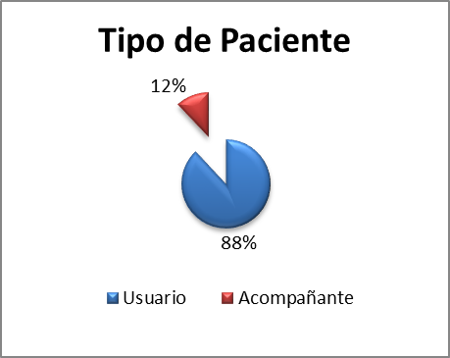

FUENTE: Resultados de la Encuesta SERVQUAL realizada a los usuarios de Consultorios Externos de Medicina Intena del Hospital Dos de Mayo en Diciembre del 2015. (p= 0.05)

Sexo:
De los 201 usuarios encuestados en los consultorios externos de Medicina Interna del HNDM, el 54 % son de sexo femenino y el 46% restante sexo masculino. Tabla y gráfico N°2.

Tabla N° 2: Sexo de los encuestados

Sexo |  | %
Masculino | 93 | 46
Femenino | 108 | 54

Gráfico N°2: Sexo de los encuestados

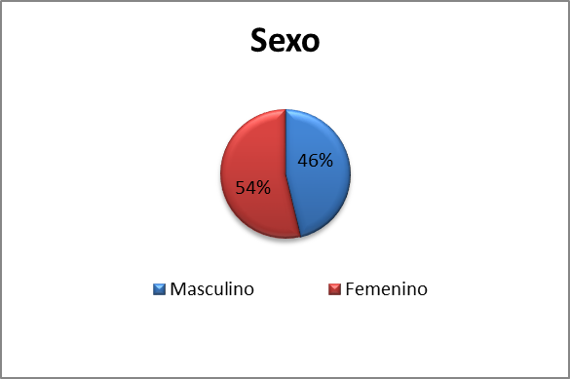

FUENTE: Resultados de la Encuesta SERVQUAL realizada a los usuarios de Consultorios Externos de Medicina Intena del Hospital Dos de Mayo en Diciembre del 2015. (p= 0.05)

Nivel de estudio:
Se observó que la mayoría de usuarios entrevistados tienen un nivel de instrucción secundaria en mayor porcentaje con un 77%, seguida del nivel de estudio primaria 11%, superior técnico 9%, superior universitario 3% y analfabeto 0%. Tabla y Gráfico 3.

Tabla N° 3: Nivel de estudio del encuestado

Nivel de Estudio |  | %
Analfabeto | 0 | 0
Primaria | 22 | 11
Secundaria | 154 | 77
Superior Técnico | 19 | 9
Superior Universitario | 6 | 3

Gráfico N° 3: Nivel de estudio del encuestado
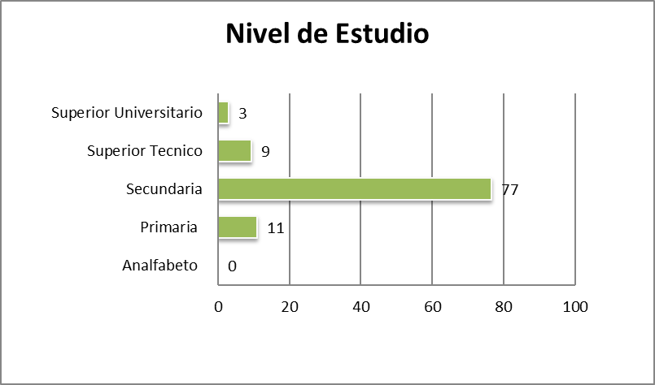
FUENTE: Resultados de la Encuesta SERVQUAL realizada a los usuarios de Consultorios Externos de Medicina Intena del Hospital Dos de Mayo en Diciembre del 2015. (p= 0.05)

Tipo de seguro:
En el Hospital Dos de Mayo, se aprecia que el mayor porcentaje de pacientes usuarios de consultorios externos de Medicina Interna son pacientes asegurados en el SIS – 92.5%; esto dado por que la mayoría de la población no cuenta con los recursos económicos para solventar los costos generados. Así también vemos que el 7.5% restante no cuentan con ningún tipo de seguro, por lo cual acuden a consulta externa asumiendo el costo respectivo. Tabla y Gráfico 4.

Tabla N° 4: Tipo de seguro por el cual se atiende

Tipo de seguro por el cual se atiende |  | %
SIS | 186 | 92.5
SOAT | 0 | 0
Ninguno | 15 | 7.5
Otro | 0 | 0

Gráfico N° 4: Tipo de seguro por el cual se atiende

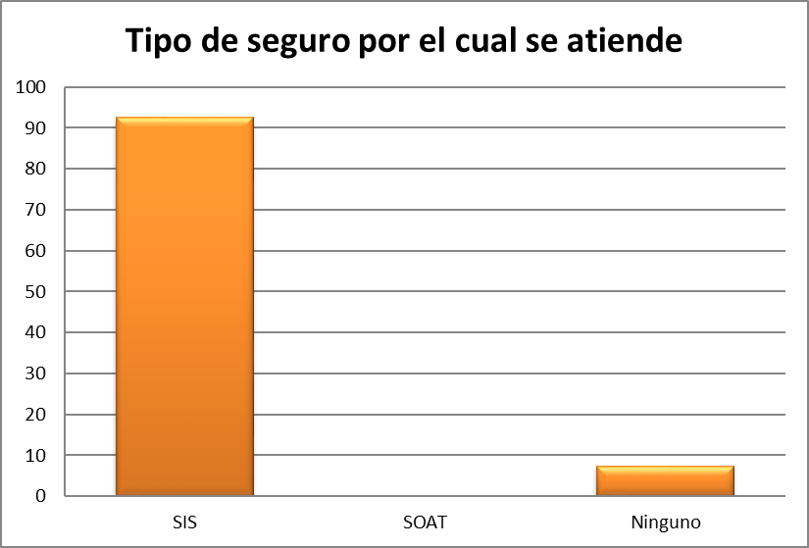

FUENTE: Resultados de la Encuesta SERVQUAL realizada a los usuarios de Consultorios Externos de Medicina Intena del Hospital Dos de Mayo en Diciembre del 2015. (p= 0.05)

Tipo de paciente:
Los resultados indican que el 89% de los encuestados en consultorios externos de Medicina Interna del HNDM son usuarios continuadores y el 11% restante son los usuarios nuevos. Tabla y Gráfico 5.

Tabla N° 5: Tipo de paciente encuestado

Tipo de paciente |  | %
Nuevo | 23 | 11
Continuador | 178 | 89

Gráfico N° 5: Tipo de paciente encuestado

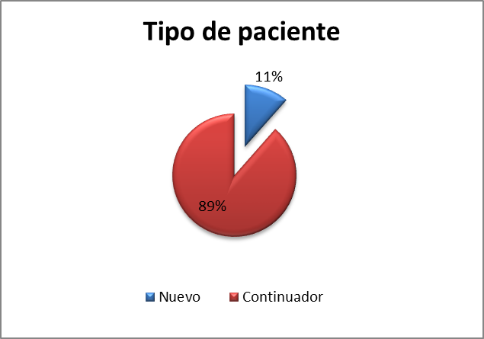

FUENTE: Resultados de la Encuesta SERVQUAL realizada a los usuarios de Consultorios Externos de Medicina Intena del Hospital Dos de Mayo en Diciembre del 2015. (p= 0.05)

Nivel de Satisfacción según dimensiones.-

De todos los niveles de satisfacción según dimensiones evaluados en los consultorios externos de Medicina Interna del HNDM se evidencia que hay un predominio de insatisfacción (55.7%) con respecto a la satisfacción (44.3%) como se observa en la Tabla 7.

Como se muestra en el gráfico 6, las dimensiones que muestran mayor satisfacción son las de seguridad y empatía que muestran un 64.2% y 60.9% respectivamente; reflejando de ésta manera que la mayoría de usuarios han percibido que la atención brindada se ha realizado respetando su privacidad, realizándoles una evaluación completa y minuciosa, dando respuesta a cualquier duda sobre su estado de salud lo cual según lo indicado por los usuarios les inspiraba confianza para continuar su atención y tratamiento en dicho hospital.

Las dimensiones que demuestran mayor insatisfacción como podemos ver en la tabla 6 son las dimensiones de capacidad de respuesta con 91.54% de insatisfacción y fiabilidad con un 70.45% de insatisfacción.
En los resultados mostrados en la dimensión de fiabilidad prevalece la insatisfacción comparado con la satisfacción de los usuarios encuestados; observándose en la P5 (citas disponibles y de fácil obtención) un alarmante 100% de insatisfacción como se puede apreciar en el Gráfico 7. Por tal motivo, es de vital importancia enfocarse en dicho punto.
Tal y como se puede apreciar en el Gráfico 8, todos los ítems de la capacidad de respuesta tienen un porcentaje de insatisfacción mayor de 85%, mencionando nuevamente que esta es la dimensión de mayor insatisfacción encontrada en la encuesta realizada.
En el gráfico 9,10 y 11 de la dimensiones de seguridad, empatía y aspectos tangibles respectivamente, se observan que en todos los ítems predomina la satisfacción de los usuarios de consultorio externo de Medicina Interna del HNDM. Teniendo a los de mayor porcentaje a la P11 (examen físico completo y minucioso) y la P13 (confianza del médico) con un 65.7% de satisfacción, seguidos de la P19 (orientación de pacientes con carteles, letreros y flechas) con una satisfacción de un 64.2%.

Tabla N° 6: Nivel de Satisfacción según dimensiones

Preguntas / Dimensiones | Satisfecho (+) |  | Insatisfecho(-)
Preguntas / Dimensiones | n | % | n | %
P1 | 80 | 39.8 | 121 | 60.20
P2 | 64 | 31.8 | 137 | 68.16
P3 | 72 | 35.8 | 129 | 64.18
P4 | 81 | 40.3 | 120 | 59.70
P5 | 0 | 0.0 | 201 | 100.00
Fiabilidad | 297 | 29.6 | 708 | 70.45
P6 | 0 | 0.0 | 201 | 100.00
P7 | 23 | 11.4 | 178 | 88.56
P8 | 28 | 13.9 | 173 | 86.07
P9 | 17 | 8.5 | 184 | 91.54
Capacidad de Respuesta | 68 | 8.5 | 736 | 91.54
P10 | 124 | 61.7 | 77 | 38.31
P11 | 132 | 65.7 | 69 | 34.33
P12 | 128 | 63.7 | 73 | 36.32
P13 | 132 | 65.7 | 69 | 34.33
Seguridad | 516 | 64.2 | 288 | 35.82
P14 | 128 | 63.7 | 73 | 36.32
P15 | 124 | 61.7 | 77 | 38.31
P16 | 112 | 55.7 | 89 | 44.28
P17 | 124 | 61.7 | 77 | 38.31
P18 | 124 | 61.7 | 77 | 38.31
Empatia | 612 | 60.9 | 393 | 39.10
P19 | 129 | 64.2 | 72 | 35.82
P20 | 116 | 57.7 | 85 | 42.29
P21 | 108 | 53.7 | 93 | 46.27
P22 | 112 | 55.7 | 89 | 44.28
Aspectos Tangibles | 465 | 57.8 | 339 | 42.16
PORCENTAJE TOTAL | 1958 | 44.3 | 2464 | 55.7

FUENTE: Resultados de la Encuesta SERVQUAL realizada a los usuarios de Consultorios Externos de Medicina Intena del Hospital Dos de Mayo en Diciembre del 2015. (p= 0.05)

Tabla N° 7: Evaluación de la Satisfacción de Usuarios externos

Dimensiones | Satisfecho (+) | Insatisfecho ( - )
FIABILIDAD | 29.6 | 70.45
CAPACIDAD DE RESPUESTA | 8.5 | 91.54
SEGURIDAD | 64.2 | 35.82
EMPATIA | 60.9 | 39.1
ASPECTOS TANGIBLES | 57.8 | 42.16
TOTAL DIMENSIONES | 44.3 | 55.7

FUENTE: Resultados de la Encuesta SERVQUAL realizada a los usuarios de Consultorios Externos de Medicina Intena del Hospital Dos de Mayo en Diciembre del 2015. (p= 0.05)

Gráfico N° 6: Evaluación de la Satisfacción de los Usuarios Externos encuestados

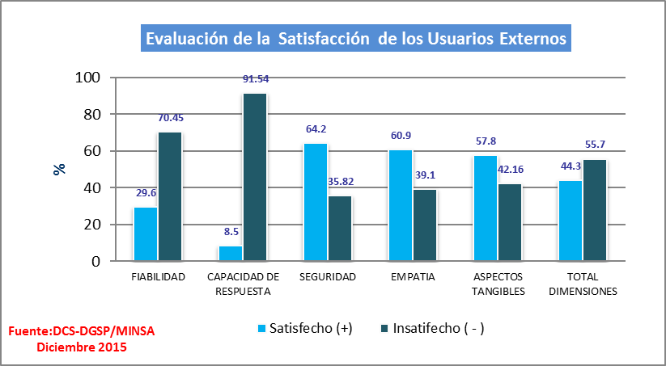

FUENTE: Resultados de la Encuesta SERVQUAL realizada a los usuarios de Consultorios Externos de Medicina Intena del Hospital Dos de Mayo en Diciembre del 2015. (p= 0.05)
INFORME DE ENCUESTA DE SATISFACCION SEGÚN DIMENSIONES REALIZADA A LOS USUARIOS EXTERNOS DE LOS CONSULTORIOS DE MEDICINA INTERNA DEL HOSPITAL NACIONAL DOS DE MAYO

Gráfico N°7: Evaluación de satisfacción de los usuarios encuestados según dimensión Fiabilidad

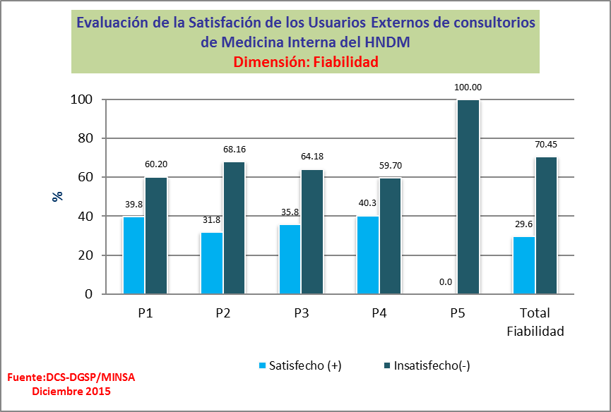

FUENTE: Resultados de la Encuesta SERVQUAL realizada a los usuarios de Consultorios Externos de Medicina Intena del Hospital Dos de Mayo en Diciembre del 2015. (p= 0.05)

N° PREGUNTAS
E1 ¿Qué importancia tiene que el personal de informes le oriente y explique de manera clara y adecuada sobre los pasos o trámites para la atención en consulta externa?
P1 ¿El personal de informes le orientó y explicó de manera clara y adecuada sobre los pasos o trámites para la atención en consulta externa?
E2 ¿Qué importancia tiene que la consulta con el médico se realice en el horario programado?
P2 ¿El médico le atendió en el horario programado?
E3 ¿Qué importancia tiene que la atención se realice respetando la programación y el orden de llegada?
P3 ¿Su atención se realizó respetando la programación y el orden de llegada?
E4 ¿Qué importancia tiene que su historia clínica se encuentre disponible en el consultorio para su atención?
P4 ¿Su historia clínica se encontró disponible en el consultorio para su atención?
E5 ¿Qué importancia tiene que las citas se encuentren disponibles y se obtengan con facilidad?
P5 ¿Usted encontró citas disponibles y las obtuvo con facilidad?

Gráfico N° 8: Evaluación de satisfacción de los usuarios encuestados según dimensión Capacidad de respuesta.

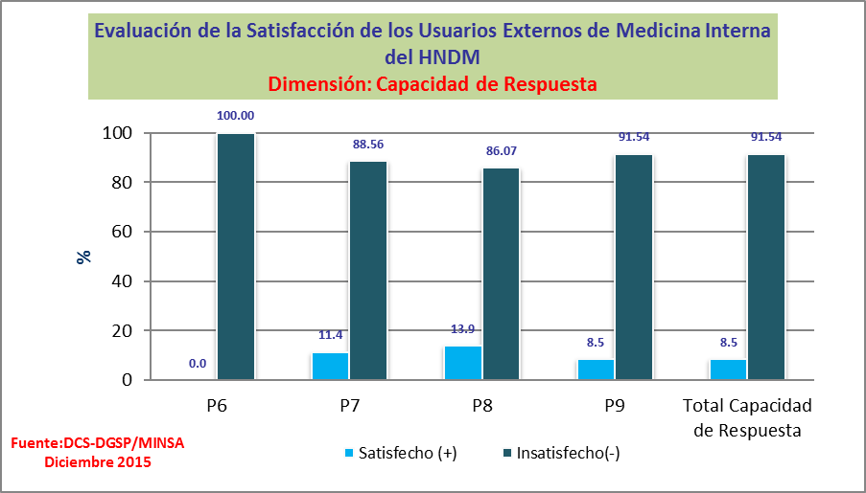
FUENTE: Resultados de la Encuesta SERVQUAL realizada a los usuarios de Consultorios Externos de Medicina Intena del Hospital Dos de Mayo en Diciembre del 2015. (p= 0.05)

E6 ¿Qué importancia tiene que la atención en caja o en el módulo admisión del SIS sea rápida?
P6 ¿La atención en caja o en módulo de SIS fue rápida?
E7 ¿Qué importancia tiene que la atención para tomarse análisis de laboratorio sea rápida?
P7 ¿La atención para tomarse análisis de laboratorio fue rápida?
E8 ¿Qué importancia tiene que la atención para tomarse exámenes radiológicos sea rápida?
P8 ¿La atención para tomarse exámenes radiológicos fue rápida?
E9 ¿Qué importancia tiene que la atención en farmacia sea rápida?
P9 ¿La atención en el farmacia fue rápida?

Gráfico N° 9: Evaluación de satisfacción de los usuarios encuestados según dimensión Seguridad.
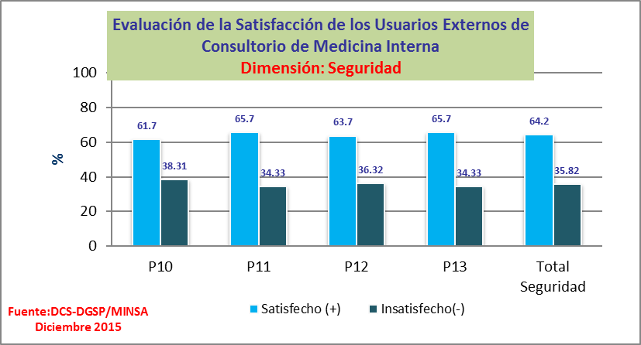
FUENTE: Resultados de la Encuesta SERVQUAL realizada a los usuarios de Consultorios Externos de Medicina Intena del Hospital Dos de Mayo en Diciembre del 2015. (p= 0.05)

E10 ¿Qué importancia tiene que durante su atención en el consultorio se respete su privacidad?
P10 ¿Durante su atención en el consultorio se respetó su privacidad?
E11 ¿Qué importancia tiene que el médico le realice un examen completo y minucioso por el problema de salud que motiva su atención?
P11 ¿El médico que le atendió le realizó un examen completo y minucioso por el problema de salud por el cual fue atendido?
E12 ¿Qué importancia tiene que el médico le brinde el tiempo necesario para contestar sus dudas o preguntas sobre su salud?
P12 ¿El médico que le atendió le brindó el tiempo necesario para contestar sus dudas o preguntas?
E13 ¿Qué importancia tiene que el médico que le atenderá le inspire confianza?
P13 ¿El médico que le atendió le inspiró confianza?

Gráfico N° 10: Evaluación de satisfacción de los usuarios encuestados según dimensión Empatía.

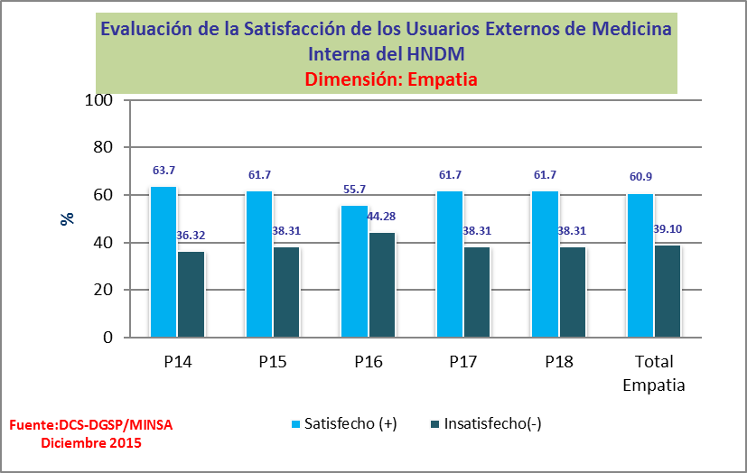

FUENTE: Resultados de la Encuesta SERVQUAL realizada a los usuarios de Consultorios Externos de Medicina Intena del Hospital Dos de Mayo en Diciembre del 2015. (p= 0.05)

E14 ¿Qué importancia tiene que el personal de consulta externa le trate con amabilidad, respeto y paciencia?
P14 ¿El personal de consulta externa le trató con amabilidad, respeto y paciencia?
E15 ¿Qué importancia tiene que el médico que le atenderá, muestre interés en solucionar su problema de salud?
P15 ¿El médico que le atendió mostró interés en solucionar su problema de salud?
E16 ¿Qué importancia tiene que usted comprenda la explicación que le brindara el médico sobre su salud o resultado de su atención?
P16 ¿Usted comprendió la explicación que le brindó el médico sobre su salud o resultado de su atención?
E17 ¿Qué importancia tiene que usted comprenda la explicación que le brindara el médico sobre el tratamiento que recibirá: tipo de medicamentos, dosis y efectos adversos?
P17 ¿Usted comprendió la explicación que le brindó el médico sobre el tratamiento que recibirá: tipo de medicamentos, dosis y efectos adversos?
E18 ¿Qué importancia tiene que usted comprenda la explicación que le brindara el médico sobre los procedimientos o análisis que le realizarán?
P18 ¿Usted comprendió la explicación que le brindó el médico sobre los procedimientos o análisis que le realizarán?

Gráfico N° 11: Evaluación de satisfacción de los usuarios encuestados según dimensión Aspectos Tangibles.
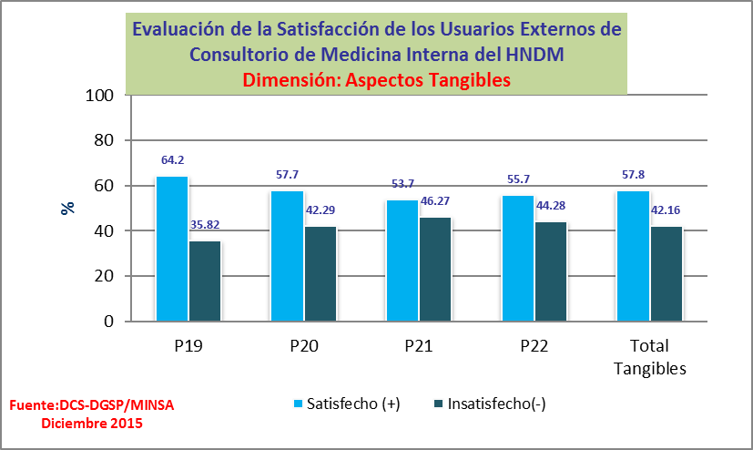
FUENTE: Resultados de la Encuesta SERVQUAL realizada a los usuarios de Consultorios Externos de Medicina Intena del Hospital Dos de Mayo en Diciembre del 2015. (p= 0.05)

E19 ¿Qué importancia tiene que los carteles, letreros y flechas de la consulta externa sean adecuados para orientar a los pacientes?
P19 ¿Los carteles, letreros o flechas de la consulta externa fueron adecuados para orientar a los pacientes?
E20 ¿Qué importancia tiene que la consulta externa cuente con personal para informar y orientar a los pacientes y acompañantes?
P20 ¿La consulta externa contó con personal para informar y orientar a los pacientes?
E21 ¿Qué importancia tiene que los consultorios cuenten con equipos disponibles y materiales necesarios para su atención?
P21 ¿El consultorio donde fue atendido contó con equipos disponibles y los materiales necesarios para su atención?
E22 ¿Qué importancia tiene que el consultorio y la sala de espera se encuentren limpios y sean cómodos?
P22 ¿El consultorio y la sala de espera se encontraron limpios y fueron cómodos?

Tabla N° 8: Matriz de mejora de cada ítem evaluado en los usuarios encuestados

Nº | Preguntas | SATISFECHOS ( + ) |  | INSATISFECHOS ( - )
Nº | Preguntas | n | % | n | %
1 | P01 | 80 | 39.8 | 121 | 60.20
2 | P02 | 64 | 31.8 | 137 | 68.16
3 | P03 | 72 | 35.8 | 129 | 64.18
4 | P04 | 81 | 40.3 | 120 | 59.70
5 | P05 | 0 | 0.0 | 201 | 100.00
6 | P06 | 0 | 0.0 | 201 | 100.00
7 | P07 | 23 | 11.4 | 178 | 88.56
8 | P08 | 28 | 13.9 | 173 | 86.07
9 | P09 | 17 | 8.5 | 184 | 91.54
10 | P10 | 124 | 61.7 | 77 | 38.31
11 | P11 | 132 | 65.7 | 69 | 34.33
12 | P12 | 128 | 63.7 | 73 | 36.32
13 | P13 | 132 | 65.7 | 69 | 34.33
14 | P14 | 128 | 63.7 | 73 | 36.32
15 | P15 | 124 | 61.7 | 77 | 38.31
16 | P16 | 112 | 55.7 | 89 | 44.28
17 | P17 | 124 | 61.7 | 77 | 38.31
18 | P18 | 124 | 61.7 | 77 | 38.31
19 | P19 | 129 | 64.2 | 72 | 35.82
20 | P20 | 116 | 57.7 | 85 | 42.29
21 | P21 | 108 | 53.7 | 93 | 46.27
22 | P22 | 112 | 55.7 | 89 | 44.28
Porcentaje Total |  | 1958 | 44.28 | 2464 | 55.72

> 60% | Por Mejorar
40 – 60 % | En Proceso
< 40 | Aceptable

FUENTE: Resultados de la Encuesta SERVQUAL realizada a los usuarios de Consultorios Externos de Medicina Intena del Hospital Dos de Mayo en Diciembre del 2015. (p= 0.05)

De acuerdo a los usuarios encuestados en los consultorios externos de Medicina Interna del HNDM y considerando los parámetros dados por el aplicativo Epi Info validado según RM 527-2011 MINSA podemos determinar que la única dimensión que esta considerada como aceptable es la de Seguridad. Otra dimension que sigue los pasos a la ya antes mencionada es la de Empatía, contendiendo solo un item ( P16- explicación del médico sobre su problema de salud) en proceso de mejora y con un porcentaje muy cercano a lo aceptable.
Es importante mencionar que la dimensión de capacidad de respuesta contiene una insatisfaccion mayor al 60% que dentro de la matriz de mejora esta calificada como “Por mejorar”. En la dimensión de fiabilidad, la mayoria de items estan calificados como “Por mejorar”; sin embargo, el porcentaje de insatisfacción esta muy cercano al rango de “en Proceso de mejora” por lo que seria importante continuar con el reforzamiento de esta dimensión.

4.2 Discusión de resultados

El Ministerio de Salud, junto a las más importantes organizaciones proveedoras de atención de salud del país, viene desplegando valiosas iniciativas destinadas a mejorar la calidad de la atención de salud desde la década pasada, siendo reconocido en sus documentos oficiales, que la calidad en la prestación de salud es una preocupación medular en la gestión del sector, razón por la cual en el 2011 se validó a la encuesta SERVQUAL como Guía Técnica para la Evaluación de la Satisfacción del Usuario Externo en los Establecimientos de Salud y Servicios Médicos de Apoyo.(4)
El presente estudio realizado en los consultorios externos de Medicina Interna del Hospital Dos de Mayo durante el mes de Diciembre del 2015 encontró que la satisfacción de los usuarios es de 44.3%, el cual es mayor comparado al porcentaje de satisfacción (16.1%) encontrado en el trabajo de Ninamango Vicuña (34) realizado en los consultorios externos de Medicina Interna del Hospital Loayza en Enero del 2014. Cabe resaltar, que ambos son hospitales del Ministerio de Salud y están bajo cobertura del Seguro Integral de Salud (SIS).
Analizando los resultados de la encuesta sobre los niveles de satisfacción según dimensiones, vemos que la dimensión de Capacidad de Respuesta es la de mayor insatisfacción encontrada con un 91.5% al igual que en el estudio de Ninamango Vicuña (34) en el Hospital Loayza pero con un porcentaje de insatisfacción de 81.7%.
Dentro de esta dimensión encontramos que la P6 (atención en caja o en modulo de SIS) cuenta con un 100% de insatisfacción y que si lo comparamos con el estudio de Chavez de Paz, Ramos y Galarza (36) realizado en el 2006 en el consultorio de Dermatología del mismo hospital, encontramos que dentro de las razones principales de insatisfacción está el sistema administrativo deficiente.
Analizando también la P9 (atención rápida en Farmacia), evidenciamos un gran porcentaje de insatisfacción (91.5%) que también se puede observar en el estudio de Gutiérrez y colaboradores (35) en el que se describe al tiempo de espera prolongado como principal condicionante de un bajo nivel de satisfacción del usuario en la farmacia central del Hospital Nacional Dos de Mayo.
En nuestro estudio se observó que la Dimensión de mayor satisfacción encontrada fue la de Seguridad con un 64.2% mucho mayor comparado al 36% de satisfacción que presento esta misma dimensión en el estudio de Ninamango Vicuña (34) en el Hospital Loayza; sin embargo, esta fue también la dimensión con mayor satisfacción por parte de los usuarios de los consultorios externos de Medicina Interna.
Los ítems de mayor satisfacción dentro de esta dimensión fueron la del examen completo y minucioso por parte del médico; asi como también, la confianza que inspiraba durante la atención. Ambos con un 65.7% de satisfacción que comparándolo con el trabajo realizado por Chavez de Paz, Ramos y Galarza (36), cuenta con un porcentaje de satisfacción mucho mayor que éste ultimo en cuanto a los ítems ya mencionados. Podemos concluir que existen ciertas diferencias entre los médicos de estas diferentes especialidades.
En este mismo trabajo (36), se evidencia como principales razones de buena atención médica la explicación del diagnóstico y tratamiento de la enfermedad. Estos ítems en nuestro estudio corresponden al P16 y P17 que muestran un 55.7% y 61.7% de satisfacción respectivamente, ambos dentro de la dimensión de Empatía que es la segunda dimensión con mayor porcentaje de satisfacción según los usuarios encuestados.
La segunda dimensión de mayor insatisfacción encontrada fue la de Fiabilidad con un 70.45%; siendo el ítem de citas disponibles el de un 100% de insatisfacción, además de dificultades para los trámites para la atención en consulta externa con un 60.2% de insatisfacción. En otros países en los que se realizaron estudios sobre satisfacción de usuarios se encontraron resultados similares. Ortiz y colaboradores (37) encontraron que la percepción de mala calidad de atención asociada a insatisfacción fue 10.8% de los usuarios encuestados en hospitales de Hidalgo, México en el 2004, asociándose principalmente a trámite de consulta complicado.
Comparando esta misma dimensión con el trabajo de Ninamango Vicuña (34), también fue el segundo en tener la mayor insatisfacción con un 78.3%; siendo, aun asi, el Hospital Dos de Mayo de menor insatisfacción comparado al Hospital Arzobispo Loayza.
En cuanto a la dimensión de Aspectos Tangibles, esta demuestra que la satisfacción prevalece sobre la insatisfacción de los usuarios encuestados; Ninamango Vicuña (34) obtiene resultados muy diferentes en cuanto a esta dimensión ya que el porcentaje de insatisfacción es mucho mayor que el de satisfacción.
En esta dimensión se encuentra uno de los ítems de mayor satisfacción encontrada como es el de la orientación adecuada de los pacientes con carteles, letreros y flecas con un 64.2%. Los usuarios encuestados además refieren satisfacción en cuanto a la disponibilidad de equipos y materiales para atención; y a la comodidad y limpieza del consultorio y la sala de espera.

CONCLUSIONES Y RECOMENDACIONES

Conclusiones

En base a los resultados se presentan las siguientes conclusiones:
- Se encontró un nivel de insatisfacción de 55.7% del usuario externo atendido en los consultorios de Medicina Interna del Hospital Dos de Mayo en diciembre del 2015.
- La dimensión de Fiabilidad presentó un nivel de insatisfacción de 70.45%; siendo el ítem de mayor porcentaje de insatisfacción la dificultad para encontrar citas disponibles.
- La dimensión de Capacidad de Respuesta presentó el mayor porcentaje de usuarios insatisfechos 91.54%, viéndose reflejado el mayor disconfort de los usuarios al no recibir una atención rápida en el área de admisión del SIS o caja.

- La dimensión de Empatía muestra un 60.9% de satisfacción por parte de los usuarios encuestados, siendo el trato con amabilidad, respeto y paciencia el ítem de mayor porcentaje de satisfacción.

- La dimensión de Seguridad presenta un nivel de satisfacción mayor que las demás dimensiones (64.2%). Resaltando que la confianza que inspira el médico y el examen completo y minucioso por parte de éste en el consultorio tienen un menor grupo de usuarios insatisfechos (34.3%) en relación a las demás preguntas.

- La dimensión de aspectos Tangibles muestra un nivel de satisfacción de 57.8%, teniendo en cuenta que todos sus ítems contienen más usuarios satisfechos que insatisfechos.

Recomendaciones

1. Socializar a las autoridades del Hospital Nacional Dos de Mayo; en especial a la oficina de calidad para que el presente estudio sirva como antecedente para futuros estudios relacionados a los factores asociados que expliquen los altos índices de insatisfacción en la consulta externa.
2. El departamento de Medicina Interna en coordinación con el departamento de consultorios externos podrían agregar uno o dos consultorios más de atención debido a la gran demanda de pacientes hoy en día; eso facilitaría a los usuarios para encontrar citas disponibles.
3. La oficina de calidad debe implementar un mejor servicio en caja, farmacia, laboratorio y toma de imágenes, mejorando los tiempos de espera, ya sea con más equipos o renovándolos, capacitar al personal y/o implementar los ambientes de espera.
4. La parte médica tampoco se debe descuidar, a pesar de tener menor insatisfacción, así que se deben implementar las charlas, trabajar con grupos focales para implementar un mejor servicio médico; asi como también, recompensas laborales con viajes u otros incentivos. Sin duda alguna, esto mejoraría los porcentajes de insatisfacción encontradas en las dimensiones de empatía y seguridad.
5. La oficina de calidad y de logística tendrían que intervenir para mejorar la insatisfacción en cuanto a los aspectos tangibles, renovando los equipos y/o materiales utilizados en la atención medica.

BIBLIOGRAFÍA:

- Programa nacional de garantía de calidad de la atención médica-calidad de los
Servicios de salud. Dr. Guillermo I.Williams (Director de Programas y Servicios
Atención de la Salud-MSAS. http://med.unne.edu.ar/catedras/aps/clases/28_calidad.pdf.

- Resolución Ministerial. “Guía técnica para la evaluación de la satisfacción del usuario externo en los establecimientos de salud y servicios médicos de apoyo”. RM527-2011/MINSA. Lima.Julio.2011.

- Deming, Edwards. Calidad, productividad y competitividad. La salida de la crisis. Ediciones Díaz de Santos.

- Documento Técnico: Política Nacional de Calidad en Salud. RM N° 727-2009/MINSA. Pág. 13-14.

- MINSA. Normas Técnicas de Estándares de Calidad para Hospitales e Institutos Especializados. Lima. Perú. Setiembre. 2003.

- Munro-Faure L, Munro-Faure M.¿Que podemos aprender de los gurúes de la calidad?. Munro-Faure L, Munro-Faure M. La calidad total en acción. Barcelona. Ediciones Folio S.A. 1994. P: 17-33.

- Deming WE. Qualidade: A revoluçao da Administraçao. Rio de Janeiro. Editora Marques Saraiva S.A. 1990. P: 124-135.

- Donabedian A. Evaluating the quality of medical care. Milbank Mem Fund Q. 1966; 44:166-203.

- Donabedian A. The quality of care: How can it be assessed? JAMA. 1988; 260:1743-1748.

- Grönroos, C. (1982) ‘An Applied Service Marketing Theory’, European Journal of Marketing 16(7): 30–41.

- Stepke F. Principios bioéticos y calidad de la atención médica. En: Stepke, F Lolas, editor. Ética e innovación tecnológica. Centro Interdisciplinario de Estudios en Bioética. 1ra Edición Universidad de Chile; Santiago de Chile 2006: 209-15.

- Phillips P, Carson K, Roe W. Toward understanding the patient’s perception of quality. The Health Care Supervisor 1998;16:36-42.

- Howard, J.A y Sheth, J.N. (1969). The Theory of Buyer Behavior, John Willey and Sons, Nueva York.

- Swan, J.E.; Trawick, I.F. y Carroll, M.G. (1982). “Satisfaction Related to Predictive, Desired Expectations: A Field Study.”, en Hunt y Day (eds.),
  - New Findings on Consumer Satisfaction and Complaining, Bloomington, Indiana University, pgs. 15-22.

- Anderson, R.E. (1973). “Consumer Dissatisfaction the Effect of Disconfirmed Expentacy on Perceived Product Perfomance”, Journal of Marketing Research, Vol. 10, pgs. 38-44.

- Cardozo, R.N. (1965). “An Experimental Study of Consumer Effort, Expectation and Satisfaction”, Journal of Marketing Research, Vol. 2, pgs. 244-249.

- Westbrook, R.A. (1981). “Sources of Consumer Satisfaction with Retail Outlets”, Journal of Retailing, Vol. 57, nº 3, junio, pgs. 68-85.

- Thompson, A.G.H. and Sunol, R. Expectations as determinants of patient satisfaction: Concepts, theory and evidence. International Journal for Quality in Health Care 7(2): 127-141. 1995.

- Williams, T., Schutt-Aine, J., and Cuca, Y. Client satisfaction surveys for improved family planning service quality: A user's manual and discussion of results to date. New York, International Planned Parenthood Federation, Aug. 13, 1996. 61 p. (Unpublished).

- MINSA. Encuesta de Satisfacción de Usuarios Externos de Servicios de Salud. Dirección general de salud de las personas Lima - Perú, Agosto del 2002.

- Carr-Hill RA. The measurement of patient satisfaction. J public health med. 1992; 14(3): 236- 349.

- Cleary P, McNeil B. Patient satisfaction as an indicator of quality care. Inquiry. 1988; 25:25-36.

- Donabedian, A.(1999). La calidad de la atención médica. México, Diciembre 1999:32.

- Ruiz-Olalla, M.C. Gestión de la Calidad del Servicio a través de Indicadores Externos. AECA, Madrid. 2001.

- Cleary, P. and Edgman-Levitan, S. Health care quality: Incorporating consumer perspectives. Journal of the American Medical Association 278(19): 1608-1612. Nov. 19, 1997.

- Ware, J.E., Snyder, M.K., WRIGHT, W.R., and Davies, A.R. Defining and measuring patient satisfaction with medical care. Evaluation and Program Planning, Vol. 6 p. 247-263.

- Parasuraman A, Berry L, Zeithaml V.(1991). Refinement and reassessment of the SERVQUAL scale.Journal of Retailing 1991;67:420-50.

- Babakus E. Maugold WG. (1992). Adapting the SERVQUAL scale to hospital services: an empirical investigation. Health Serv Res 1992; 26:767-86.

- Parasuraman A., Zeithaml V, Berry L. (1994). Reassessment of expectations as a comparison standard in measuring service 85 quality: implications for further research. Journal of Marketing 1994; 58:111-124.

- Ramírez-Sánchez T, Nájera-Aguilar P, Nigenda-López G. Percepción de la calidad de la atención de los servicios de salud en México: perspectiva de los usuarios. Salud Pública Mex 1998; 40: 3-12.

- Asubonteg P, Mc Cleary K, Swan J. SERVQUAL revisited: a critical review of service quality. J Serv Market 1996;10:62-81.

- Fitzpatrick, R. Surveys of patient satisfaction: I. Important general considerations. BMJ 1991; 302: 887-9.

- Emilio Cabello. Validación y aplicabilidad de encuestas SERVQUAL modificadas para medir la satisfacción de usuarios externos en servicios de salud. Rev Med Hered. 2012; 23(2):88-95. Lima. Perú. 2012.

- Walter Michael Ninamango Vicuña. Percepción de la calidad de servicio de los usuarios en el consultorio externo de medicina interna del Hospital Nacional Arzobispo Loayza en enero del 2014; Hospital Nacional Arzobispo Loayza, Lima – Perú

- Gutierrez, Ramos, Uribe, Ortega-Loayza, Torres, Montesinos, León, Galarza. Tiempo de espera y su relación con la satisfacción de los usuarios en la farmacia central de un Hospital general de Lima. Rev Peru Med Exp Salud Publica, 2009; 26 (1): 61-65

- Patricia Chávez de Paz; Willy Ramos; Carlos Galarza. Nivel de satisfacción del usuario en los consultorios externos de dermatología del Hospital Nacional Dos de Mayo. Diciembre 2006.

- Rosa María Ortiz Espinosa, Sergio Muñoz Juárez, Erick Torres Carreño Satisfacción de los usuarios de 15 hospitales de Hidalgo, México. Revista Española de salud pública v.78 n.4 Madrid jul-ago. 2004

ANEXOS

ANEXO 1
OPERACIONALIZACION DE VARIABLES

VARIABLE | DEFINICIÓN CONCEPTUAL | DIMENSIÓN | INDICADORES | CRITERIO DE MEDICION | MEDICIÓN
SATISFACCIÓN DE USUARIO EXTERNO  PERCEPCIÓN DE LA CALIDAD DEL SERVICIO | Resulta de la diferencia entre las expectativas y las percepciones de los usuarios. | FIABILIDAD:  Indica la habilidad que tiene la organización para ejecutar el servicio ofrecido fiable y cuidadoso. | Que el personal de informes le oriente y explique de manera clara y adecuada sobre los pasos o trámites para la atención en consulta externa. | Escala de Likert del 1 al 7, considerando 1 la más baja y 7, la más alta. 1. Menor de 0 = satisfacción amplia. 2. 0 = satisfacción. 3. Mayor que 0 y menor o igual a 2 = insatisfacción leve/moderada. 4. Mayor que 2 = insatisfacción severa. | ORDINAL
 |  |  | Que la consulta con el médico se realice en el horario programado. |  | ORDINAL
 |  |  | Que la atención se realice respetando la programación y el orden de llegada. |  | ORDINAL
 |  |  | Que su historia clínica se encuentre disponible en el consultorio para su atención. |  | ORDINAL
 |  |  | Que las citas se encuentren disponibles y se obtengan con facilidad. |  | ORDINAL
 |  | CAPACIDAD DE RESPUESTA:  Disposición para ayudar a los clientes y para proveer un servicio en relación al manejo del tiempo del paciente. | Que la atención en caja o en modulo de admisión del seguro integral de salud (SIS) sea rápida. |  | ORDINAL
 |  |  | Que la toma de muestras para análisis de laboratorio sea rápida. |  | ORDINAL
 |  |  | Que la toma de exámenes radiológicos (radiografía, ecografías, otros) sea rápida. |  | ORDINAL
 |  |  | Que la venta o suministro de medicinas y/o insumos en farmacia sea rápida. |  | ORDINAL
 |  | SEGURIDAD:  Competencia, credibilidad, que inspire confianza. | Que durante su atención en consultorio se respete su privacidad. |  | ORDINAL
 |  |  | Que el médico le realice un examen físico completo y minucioso por el problema de salud que motiva su atención. |  | ORDINAL
 |  |  | Que el médico le brinde el tiempo necesario para contestar sus dudas o preguntas sobre su problema de salud. |  | ORDINAL
 |  |  | Que el médico que atenderá su problema de salud, le inspire confianza. |  | ORDINAL
 |  | EMPATÍA:  Acceso fácil, la buena comunicación disposición para atender al usuario. Evalúa si el paciente es priorizado o no. | Que el médico que le atenderá, muestre interés en solucionar su problema de salud. |  | ORDINAL
 |  |  | Que Ud. comprenda la explicación que el médico le brindara sobre el problema de salud o resultado de atención. |  | ORDINAL
 |  |  | Que Ud. comprenda la explicación que el médico le brindara sobre el tratamiento que recibirá: tipo de medicamentos, dosis y efectos adversos. |  | ORDINAL
 |  |  | Que Ud. comprenda la explicación que el médico le brindara sobre los procedimientos o análisis que le realizaran. |  | ORDINAL
 |  |  | Que los carteles, letreros y flechas de la consulta externa sean adecuados para orientar a los pacientes. |  | ORDINAL
 |  | ASPECTOS TANGIBLES:  Evalúa la apariencia de las instalaciones físicas, equipos, personal e instrumentos. | Que los carteles, letreros y flechas de la consulta externa sean adecuados para orientar a los pacientes. |  | ORDINAL
 |  |  | Que la consulta externa cuente con personal para informar y orientar a los pacientes y acompañantes. |  | ORDINAL
 |  |  | Que los consultorios cuenten con los equipos disponibles y materiales necesarios para su atención. |  | ORDINAL
 |  |  | Que el consultorio y la sala de espera se encuentren limpios y sean cómodos. |  | ORDINAL

VARIABLES SOCIODEMOGRAFICAS

VARIABLE | DEFINICIÓN CONCEPTUAL | TIPO | INDICADOR | CRITERIO DE MEDICION | ESCALA DE MEDICIÓN
Edad | Tiempo vivido en años por el encuestado, agrupados por etapas del ciclo vital. | Cualitativa | -Adolescente  -Adulto  - Adulto mayor | Años cumplidos | Ordinal
Sexo | Condición orgánica que distingue a la persona, determinada según características fenotípicas externas | Cualitativa | -Femenino  -Masculino | Hombre Mujer | Nominal
Grado de Instrucción | Nivel de estudios alcanzados por el encuestado | Cualitativa | -Analfabeto  -Primaria  -Secundaria  -Superior técnica -Superior universitario | Años de estudios | Ordinal
Condición de aseguramiento | afiliación o no del usuario a algún sistema de seguro de salud | Cualitativa | -SIS  -Ninguno  -Otros | Tipo de seguro | Nominal
Condición de usuario | Usuario que acude por primera vez o ya lo a realizado por más de una vez. | Cualitativa | -Nuevo  -Continuador | Tipo de usuario | Nominal

ANEXO 2

N° ENCUESTA:___________________
NIVEL DE SATISFACCIÓN DE LOS USUARIOS EN CONSULTORIOS EXTERNOS DE MEDICINA INTERNA DEL HOSPITAL NACIONAL DOS DE MAYO EN DICIEMBRE DEL 2015

Fecha: | Hora inicio: |  | Hora de final:
Estimado usuario (a), estamos interesados en conocer su opinión sobre la calidad de servicio que ha recibido en la Consulta Externa de medicina interna del establecimiento de salud. Sus respuestas son totalmente confidenciales. Agradeceremos su participación.

DATOS GENERALES DEL ENCUESTADO:
Condición del encuestado: | Usuario(a) |  | 1
Acompañante |  | 2
Edad en años: |  | _________________
Sexo: | Masculino |  | 1
Femenino |  | 2
Nivel de estudios: | Analfabeto |  | 1
Primaria |  | 2
Secundaria |  | 3
Superior Técnico |  | 4
Superior Universitario |  | 5
Tipo de seguro por el cual se atiende: | SIS |  | 1
SOAT |  | 2
Ninguno |  | 3
Otros |  | 4
Tipo de usuario: | Nuevo |  | 1
Continuador |  | 2

ANEXO 3

